La crise des liquidités et qui a nagé nu

Mickel Roberts

"S'il n'y avait pas eu d'intervention aujourd'hui, les rendements des bonds gouvernementaux auraient pu passer de 4,5 % ce matin à 7-8 % et, dans cette situation, environ 90 % des fonds de pension britanniques n'auraient plus eu de garantie... Ils auraient été anéantis." C'est ce qu'a déclaré hier un trader obligataire britannique.

Une crise de liquidité a éclaté sur les marchés obligataires britanniques après l'annonce par le nouveau gouvernement conservateur de droite qu'il dépenserait jusqu'à 60 milliards de livres sterling pour maintenir le plafonnement des prix de l'énergie pour les ménages pendant deux ans, subventionner les coûts énergétiques des entreprises ET réduire également les impôts sur les sociétés et sur le revenu.

L'impact total de ces largesses (principalement pour les riches) sur le niveau de la dette publique britannique au cours des prochaines années a été estimé à plus de 400 milliards de livres, soit près de 20 % du PIB. La dette publique britannique atteignant déjà 100 % du PIB, cela a sonné le glas des prix des obligations britanniques. Les rendements (taux d'intérêt) ont bondi.

Rendement des obligations d'État britanniques à dix ans (%)
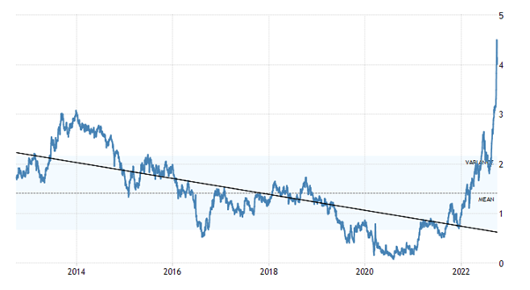

Parallèlement, la Banque d'Angleterre prévoit de relever encore les taux d'intérêt au cours de l'année prochaine afin de "maîtriser" l'inflation. Le coût des emprunts et du service de la dette s'envole donc. Soudain, les investisseurs détenant des obligations d'État ont été confrontés à de sérieuses pertes, en particulier les fonds de pension qui ont tendance à investir dans des obligations à long terme en utilisant les taux d'intérêt à court terme pour emprunter - les taux d'intérêt à court terme augmentent ; les prix des obligations à long terme baissent. Les taux d'intérêt à court terme augmentent, les prix des obligations à long terme baissent. Il y a donc un décalage dans la valeur des actifs et un resserrement de la liquidité du crédit.

Dans le cas du Royaume-Uni, il semblerait que les fonds de pension et d'autres aient eu recours à un autre type d'artifice financier appelé "investissement guidé par le passif". Cette pratique consiste à acheter des obligations qui sont ensuite utilisées comme garantie pour des prêts destinés à acheter d'autres obligations - jusqu'à 1,5 billion de livres sterling au cours de la dernière décennie, depuis le krach financier mondial. Si la valeur des obligations utilisées comme garantie chute comme une pierre, comme cela vient d'être le cas, la possibilité d'emprunter disparaît. La BoE a donc été contrainte de prêter 65 milliards de livres sterling à ces détenteurs d'obligations pour les sortir de leur système de Ponzi.

Et ce n'était pas seulement au Royaume-Uni avec son gouvernement fou. Même aux États-Unis, avec une administration soi-disant "raisonnable" qui ne réduit pas les impôts et ne finance pas le plafonnement des prix, le resserrement du crédit est également présent.

Le marché du Trésor américain, qui représente 24 milliards de dollars, a connu sa plus forte turbulence depuis la crise du coronavirus, ce qui montre à quel point les investisseurs ont été effrayés par les fortes fluctuations des obligations et des devises internationales et par les craintes liées à la hausse des taux d'intérêt américains. "En ce moment, tout tourne autour de la volatilité du marché", a déclaré Gennadiy Goldberg, stratège chez TD Securities. "Vous avez des investisseurs qui restent à l'écart à cause de la volatilité - et les investisseurs qui restent à l'écart augmentent la volatilité. C'est un tourbillon de volatilité."

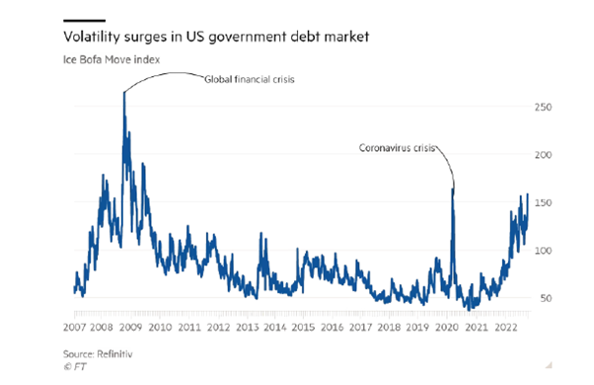

Le rendement du Trésor américain à 10 ans, référence clé pour les coûts d'emprunt mondiaux, a bondi à plus de 4 %, contre 3,2 % à la fin du mois d'août, ce qui lui permet d'enregistrer la plus forte hausse mensuelle depuis 2003. Il est en passe de connaître la plus forte hausse annuelle jamais enregistrée. Le rendement à deux ans, plus sensible aux fluctuations de la politique monétaire américaine, a bondi de 3,55 points de pourcentage cette année, ce qui constituerait également une hausse historique.

Le resserrement des liquidités (crédit) a durement touché tous ces actifs spéculatifs sauvages. Prenez ce que l'on appelle les NFT. Les volumes d'échange des ridicules jetons non fongibles (NFT) ont chuté de 97 % depuis janvier, et le marché de l'art numérique et des objets de collection lié à la blockchain est passé de 17 milliards de dollars à seulement 466 millions de dollars en septembre, selon Bloomberg. De même, la chute du prix du bitcoin a effacé la quasi-totalité des gains réalisés par les crypto-monnaies au cours des dernières années.
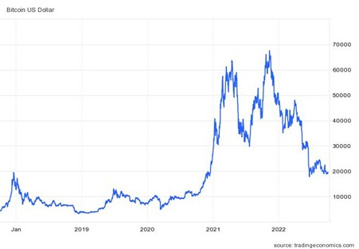
(Bitcoins en Dollars US)

Comme je l'ai soutenu dans des articles précédents, il y a deux lames de ciseaux qui se ferment pour créer un marasme : baisse de la rentabilité et hausse des taux d'intérêt ; ou baisse des bénéfices et resserrement des liquidités, si vous préférez.

Prenons la première lame. Marx a expliqué très clairement le rôle du crédit dans la production capitaliste dans Le Capital. Le crédit est essentiel pour l'investissement et la production capitaliste : " le système de crédit accélère le développement matériel des forces productives et l'établissement du marché mondial. C'est la mission historique du système de production capitaliste d'élever ces fondements matériels du nouveau mode de production à un certain degré de perfection. "

Mais ce rôle bénéfique pour le capital a un côté sombre. "Le système de crédit apparaît comme le principal levier de la surproduction et de la sur-spéculation dans le commerce uniquement parce que le processus de reproduction, qui est élastique par nature, est ici forcé à ses limites extrêmes, .... L'auto-expansion du capital basée sur la nature contradictoire de la production capitaliste ne permet un libre développement réel que jusqu'à un certain point, de sorte qu'il constitue en fait une entrave et une barrière immanente à la production, qui sont continuellement brisées par le système de crédit."

Le crédit aide donc la production capitaliste à se poursuivre même lorsque la rentabilité baisse, mais seulement "jusqu'à un certain point", après quoi "le crédit accélère les éruptions violentes de cette contradiction - les crises - et par là même les éléments de désintégration de l'ancien mode de production."

En d'autres termes, le niveau du crédit devient maintenant une dette qui agit comme un fardeau sur la poursuite de l'expansion et déclenche même des crises. Si l'écart entre les prix financiers gonflés et les bénéfices du reste de l'économie est suffisamment important, un effondrement financier peut précipiter une véritable récession. Tout à coup, le crédit se tarit.

Lorsque le crédit est le plus nécessaire, les institutions financières sont trop effrayées pour le prêter. Comme l'a affirmé Rosa Luxemburg, "après avoir (en tant que facteur de production) provoqué la surproduction, le crédit (en tant que facteur d'échange) détruit, pendant la crise, les forces productives mêmes qu'il a créées."

Mais comme le dit Guglielmo Carchedi : "le point fondamental est que les crises financières sont causées par la diminution de la base productive de l'économie. On atteint un point où il doit y avoir une déflation soudaine et massive dans les domaines financiers et spéculatifs. Même s'il semble que la crise ait été générée dans ces secteurs, la cause ultime réside dans la sphère productive et la chute du taux de profit qui l'accompagne dans cette sphère". (Derrière la crise).

Et cela nous amène à l'autre lame des ciseaux du marasme : les profits. J'ai discuté de ce qui se passe avec les bénéfices dans un billet récent. Les marges bénéficiaires des entreprises, après avoir atteint des sommets, sont maintenant en train de glisser vers le bas, car les coûts de production ont augmenté depuis la fin du marasme COVID et la croissance des revenus ralentit.
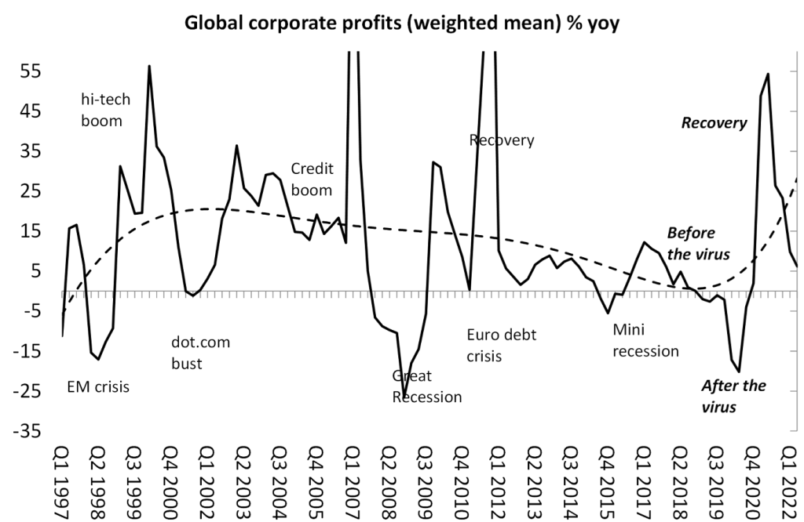

(Profit global des corporations d’année en année)

Dans un rapport, les économistes de JP Morgan ont conclu que "par rapport à sa tendance pré-pandémique, les bénéfices mondiaux cumulés depuis la pandémie sont encore déprimés de plus de 20 %." Et maintenant, la croissance des bénéfices disparaît. JP Morgan prévoit que "Combinées à la hausse des taux d'intérêt, les marges bénéficiaires vont diminuer, ce qui va freiner les bénéfices globaux."

Même la Réserve fédérale en a pris note. Dans un document récent, un économiste de la Fed a noté qu'"au cours des deux dernières décennies, les bénéfices des entreprises cotées en bourse ont été considérablement stimulés par la baisse des charges d'intérêt et des taux d'imposition des sociétés." Ces facteurs ont été à l'origine d'un bon tiers de la croissance totale des bénéfices des entreprises non financières du S&P 500 au cours des deux décennies précédentes.
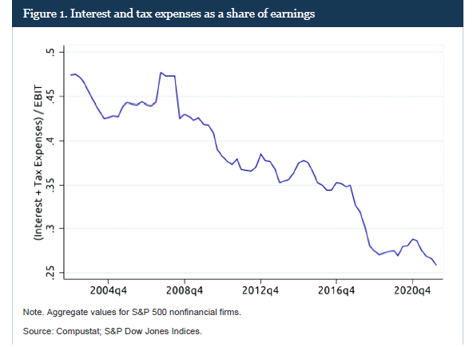
(Dépenses en Intérêts et Impôts en pourcentage des entrées d’argent)

La baisse significative des taux d'intérêt des entreprises a permis aux dépenses d'intérêt de diminuer en tant que part des bénéfices, même si la dette des entreprises a augmenté.
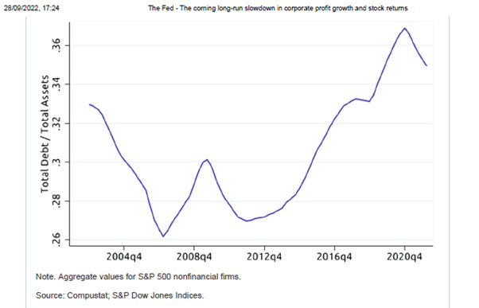

(Valeur ajoutée pour des firmes non financières cotées au S&P 500)

Il s'agit là d'une caractéristique du capitalisme du XXIe siècle : des taux d'intérêt en baisse et des liquidités abondantes, même dans une période où la rentabilité n'augmentait pas. En effet, la réponse à la baisse de la rentabilité dans les principales économies n'a pas été de liquider les entreprises faibles et non rentables pour redresser la barre, mais plutôt de permettre aux autorités monétaires de sauver le système bancaire et de soutenir les entreprises "zombies" par des politiques de taux d'intérêt nuls et d'"assouplissement quantitatif".

Mais tout cela n'a fait qu'accroître la montagne de crédit et de dette à des niveaux sans précédent, sans restaurer la rentabilité des secteurs productifs. L'essentiel de la hausse des bénéfices provient de la spéculation dans le secteur financier, l'immobilier et quelques domaines technologiques. Le reste de la base productive des économies capitalistes a connu des difficultés - d'où une faible croissance de l'investissement, une faible croissance de la productivité et des dettes de crédit toujours plus importantes qui, alors que les bénéfices commencent maintenant à chuter, se retournent contre le capital.

La hausse de l'inflation a entraîné une augmentation des taux d'intérêt, les banques centrales passant de l'assouplissement quantitatif (QE) au resserrement quantitatif (QT) pour tenter de contrôler l'inflation. Cependant, cela ne fait qu'exacerber le ralentissement de la croissance, qui se transforme en récession pure et simple, et génère un resserrement du crédit qui menace de frapper non seulement les actifs financiers, mais aussi les entreprises du monde entier.

Dans des articles précédents, j'ai noté qu'une courbe de rendement obligataire inversée est un indicateur assez précis d'un effondrement à venir. On parle de courbe de rendement inversée lorsque le taux d'intérêt sur une dette à dix ans, par exemple, est inférieur à celui d'une dette à trois mois ou à deux ans. Cela ne se produit que lorsque les investisseurs sont tellement inquiets d'une éventuelle récession qu'ils ont tendance à acheter des obligations d'État comme valeur refuge, ce qui fait baisser leur rendement, tandis que les banques centrales relèvent les taux à court terme à des niveaux qui menacent de faire s'écrouler le château de cartes financier.

La courbe des taux américains est inversée depuis un certain temps déjà (ligne rouge).
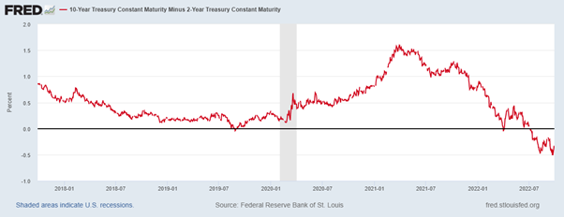

Selon une analyse, depuis 1990, une augmentation de 1 % du taux des Fed Funds (le taux de la banque centrale) aplatit la courbe de rendement 2-10 de 35 points de base en moyenne. Donc, si le taux des Fed Funds atteint 4,75 % comme prévu par le marché, cela pourrait aplatir la courbe de 1,58 %, conduisant à une courbe inversée de 1,28 % (la courbe 2-10 a commencé cette année à 0,3 %) d'ici la fin de l'année.

De plus, ce resserrement du crédit est exporté par un dollar fort vers les autres économies du monde, en particulier celles dont la dette libellée en dollars est importante. Le dollar américain est très fort par rapport aux autres monnaies, car il est considéré comme une "valeur refuge" pour les investisseurs qui souhaitent conserver leurs liquidités et leurs actifs lorsque l'inflation s'emballe et que le monde entre en récession. Mais un dollar fort et des taux d'intérêt en hausse poussent l'économie mondiale dans le marasme.

"Ces forces récessives émanant des États-Unis et de la hausse du dollar s'ajoutent à celles créées par les grands chocs réels. En Europe, surtout, il y a la forme dont la hausse des prix de l'énergie fait simultanément augmenter l'inflation et affaiblir la demande réelle." Martin Wolf, FT.

Et les forces de récession se renforcent au point que de nombreuses économies sont probablement déjà en récession. Les dernières prévisions de la Banque mondiale et de l'OCDE, ainsi que du FMI, annoncent un effondrement, confirmant les indications de la courbe de rendement inversée.

Dans ses dernières prévisions économiques, l'OCDE estime que l'économie mondiale s'enfonce dans la récession en raison des prix élevés de l'énergie, de la hausse des taux d'intérêt et du ralentissement de la Chine. L'OCDE ne prévoit plus qu'une croissance mondiale de 2,2 % l'année prochaine et, comme il faut 4 % pour suivre l'augmentation de la population mondiale, cela signifiera une baisse de la croissance par habitant.

"L'économie mondiale paie un prix élevé pour la guerre d'agression non provoquée, injustifiable et illégale de la Russie contre l'Ukraine. Alors que les effets de la pandémie COVID-19 se font toujours sentir, la guerre freine la croissance et exerce une pression supplémentaire à la hausse sur les prix, surtout ceux des denrées alimentaires et de l'énergie.

Le PIB mondial a stagné au deuxième trimestre de 2022 et la production a diminué dans les économies du G20. L'inflation élevée persiste plus longtemps que prévu. Dans de nombreuses économies, l'inflation au premier semestre 2022 était à son plus haut niveau depuis les années 1980. Les indicateurs récents ayant pris un tour plus défavorable, les perspectives économiques mondiales se sont assombries."

L'OCDE veut imputer la récession imminente à l'invasion russe de l'Ukraine et à Poutine, mais l'économie mondiale se dirigeait déjà vers un marasme juste avant que la pandémie de COVID n'éclate et la reprise après le marasme de COVID s'essoufflait déjà en 2021 avant l'invasion russe.

La Banque mondiale est plus précise : "Pour ramener l'inflation mondiale à un taux compatible avec leurs objectifs, les banques centrales pourraient devoir relever les taux d'intérêt de 2 points de pourcentage supplémentaires, selon le modèle du rapport. Si cela s'accompagnait de tensions sur les marchés financiers (qui ont maintenant commencé - MR), la croissance du PIB mondial ralentirait à 0,5 % en 2023 - une contraction de 0,4 % par habitant qui répondrait à la définition technique d'une récession mondiale."

L'une des caractéristiques du XXIe siècle dans les grandes économies a été le faible taux de chômage, du moins dans les chiffres officiels. Mais la plupart de ces emplois ont été créés dans des secteurs de services mal rémunérés, à temps partiel ou temporaires. Aujourd'hui, même dans ces secteurs, on observe des signes de fissures. Aux États-Unis, les emplois à temps plein diminuent, remplacés par des emplois à temps partiel. Autre signe de l'affaiblissement du marché du travail, le nombre d'heures de travail hebdomadaires a diminué au cours des six derniers mois pour atteindre son niveau le plus bas depuis l'effondrement du COVID en avril 2020.

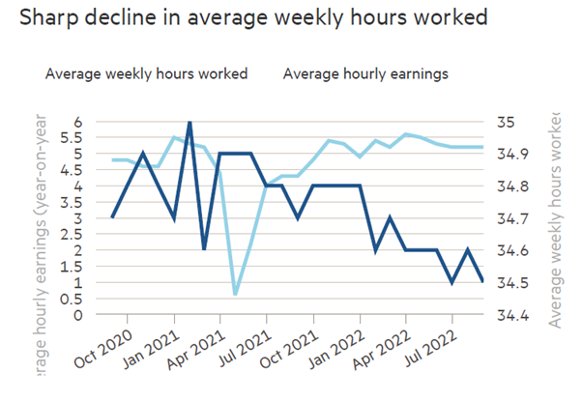
(Déclin prononcé dans la moyenne d’heures travaillées par semaine)

L'autre caractéristique de la dernière décennie et de la période post-pandémique aux États-Unis, en Europe et au Royaume-Uni a été l'énorme hausse des prix de l'immobilier. Elle aussi montre aujourd'hui des signes d'essoufflement. Ce mois-ci, les prix de l'immobilier aux États-Unis ont carrément chuté pour la première fois depuis 2012. Les taux hypothécaires ont doublé, rendant l'achat d'un logement de plus en plus impossible pour beaucoup.

Donc des bénéfices en baisse ; des taux d'intérêt en hausse ; des économies qui ralentissent et une crise du crédit. "Que peut-on faire ?", demande Martin Wolf, chroniqueur au FT - "Pas grand-chose", se répond-il. L'effondrement mondial imminent ne peut être évité. "Ce que l'on sait, c'est que la capacité des banques centrales à soutenir les marchés et l'économie a disparu pour un moment. ...Même les gouvernements du G7 auparavant crédibles, comme celui du Royaume-Uni, apprennent cette vérité. La marée financière est en train de s'épuiser : ce n'est que maintenant que nous remarquons qui a nagé nu."

Ou sont-ils déjà en train de se noyer ?

